ЧАСТНА ПРОФЕСИОНАЛНА ГИМНАЗИЯ ЗА ДИГИТАЛНИ НАУКИ „СОФТУНИ БУДИТЕЛ“, гр. София

**ДИПЛОМЕН ПРОЕКТ**

На Виктор Даниелов Крумов

ученик/ученичка от XII Г клас

професия- код: **481030**, **“Приложен програмист”**

специалност- код: **4810301**, **“Приложно програмиране”**

**Тема: Разработване на уеб базиран онлайн магазин за продажба на компютърна и офис техника и периферни устройства**

**Ръководител-консултант:** **Лечо Лечев**

Сесия: май-юни 2024г.

Дата:.........................

**СЪДЪРЖАНИЕ**

1. Увод 2

1.1. Тенденции в електронната търговия 3

1.2. Предизвикателства в електронната търговия 5

1.3. Бъдещото на електронната търговия в България 6

1.4. Влияние на електронната търговия върху бизнес моделите 8

1.5. Цел на дипломната работа 9

1.6. Целева аудитория 9

2. Изложение 10

2.1. Използвани технологии 10

2.1.1 Уебсайт 11

2.1.2 Jest 11

2.1.3 React JS 12

2.1.4 CSS 13

2.1.5 Firebase 13

2.2. Използвани технологии 14

2.2.1 Дизайн и разработка на потребителски интерфейс 14

2.2.2 Интеграция на основните функционалности 15

2.2.3 Изграждане на система за управление на данни 15

2.2.4Развитие на маркетингови стратегии 15

2.2.5 Тестване и оптимизация на платформата 15

2.2.6 Пускане в експлоатация 16

2.3. Изпълнение на задачите 16

2.3.1Дизайн и разработка на потребителски интерфейс 16

2.3.2Интеграция на основните функционалности 18

2.3.3Проектиране на база данни 20

2.3.4Тестване и оптимизация на платформата 24

2.3.5Развитие на маркетингови стратегии 25

2.3.6Пускане в експлоатация 25

2.4. Проучвателна част 26

2.4.1Анализ на конкурентите 27

2.4.2Анализ на идеята 28

2.4.3Ключови предимства на TechnoShack 29

2.5. Ръководство на потребителя 30

2.5.1Log in(вход)/Register(регистрация) страница 30

2.5.2Начална страница 32

2.5.3Профил прозорец 34

2.5.4Поръчка и количка 35

2.5.5Страница с продукти 36

2.5.6Информация за продукт 37

2.5.7Списък с желания 37

2.5.8Страница за връзка 38

2.5.9Страница с услуги 39

2.6.Администратор 40

3. Заключение 41

3.1. Възможни доработки 42

3.1.1Разширяване на продуктовата гама 42

3.1.2Усъвършенстване на потребителския интерфейс 43

3.1.3Нови технологии 43

3.1.4Обратна връзка от клиенти 43

4. Информационни източници 44

5. Приложения 46

# Увод

Дипломният проект представя разработка в областта на електронната търговия с фокус върху създаването на онлайн платформа “TechnoShack”. Тази платформа се насочва към предоставяне на удобство и широк избор от качествени продукти в сферата на компютърната техника и офис уреди на своите клиенти.

“TechnoShack” е онлайн магазин, който предлага разнообразие от продукти, включително компютри, монитори, мишки, офис техника и предстои да добави и други стоки като клавиатури и части за компютри. Освен това, магазинът предлага и сервизно обслужване, което включва инсталация на софтуер, консултации по хардуерни въпроси или гаранционен сервиз.

Всеки потребител има възможност да създаде профил в “TechnoShack”, където може да води личен списък с желани продукти и главна количка за покупки. В момента, поръчките се изпълняват с наложен платеж, но работим и върху въвеждането на онлайн плащания. В профила си, потребителите могат да преглеждат своите лични данни и поръчки, както и да се свържат с отдела за обслужване на клиенти чрез контактна форма.

## Тенденции в електронната търговия

Тенденциите в електронната търговия в България се утвърждават с ясни данни, предоставени от Националния статистически институт (НСИ). В този анализ, отчитам стабилния ръст на броя на онлайн пазаруващите лица през последните години, което демонстрира нарастващото доверие и усвояване на дигиталните платформи от страна на потребителите.

Отчетени са важни наблюдения, като например намаляването на покупките в региони като "Северозападен" и "Североизточен" през 2022 г., което обаче не променя общата картина на растежа. Представените данни относно пола на потребителите показват, че както мъжете, така и жените стават все по-активни в онлайн покупките, което подсказва за разширяване на потребителската база и увеличаване на дигиталното влияние.

Тези тенденции са в синхрон с анализите на последните три месеца, което подкрепя заключението, че електронната търговия в България продължава да се развива с устойчиви темпове и през 2023 г. Този растеж представлява възможност за бизнесите да насочат усилията си към стратегии за дигитализация и подобрение на онлайн потребителското изживяване, с цел задържане на настоящите и привличане на нови клиенти.

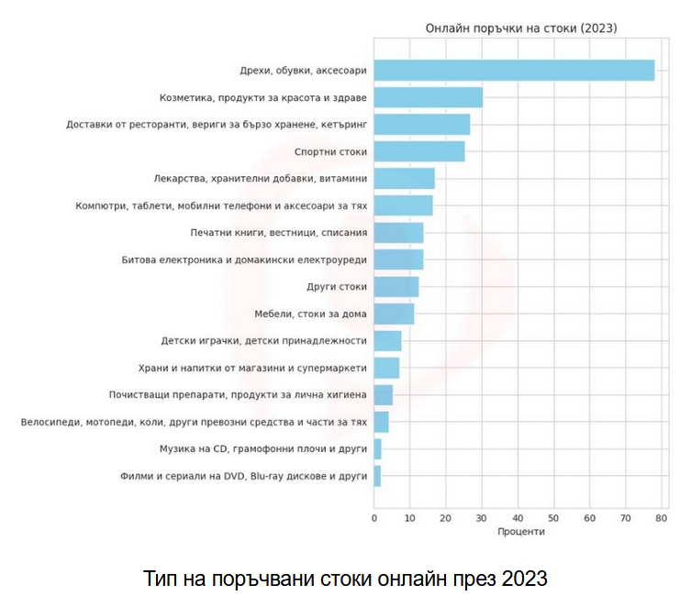

През 2023 година, най-големият интерес в онлайн търговията в България беше към дрехи, обувки и аксесоари, което заема 78,1% от поръчките. Следваха категориите за козметика и храна за вкъщи, което подчертава увеличаващата се тенденция за онлайн пазаруване на лични стоки и удобства. Обаче, интересът към физически носители на музика и филми намалява, докато дигиталните услуги остават популярни. Тези тенденции показват разнообразието и мултифункционалността на онлайн търговията, където потребителите често комбинират различни категории в една поръчка.

През 2023 година, компютрите и техническите устройства заемат шестото място в списъка на най-популярните категории стоки, поръчвани онлайн. Въпреки че не се нареждат на първо място, те са все още от съществено значение за потребителите, подчертавайки значението им в онлайн търговията.

## Предизвикателства в електронната търговия

В електронната търговия, 2022 г. е означен с бурен растеж, но същевременно и със сериозни предизвикателства, които бизнесите трябва да преодолеят, за да останат конкурентоспособни. Един от най-големите проблеми, пред които се изправят онлайн магазините, е киберсигурността и защитата на данните. Защитата на личните данни на клиентите е от решаващо значение, тъй като нарушенията на сигурността могат да предизвикат сериозни щети както на ежедневните операции на бизнеса, така и на имиджа на марката.

Със същото така, вниманието на онлайн търговците е насочено към привличането на правилната клиентска аудитория. С появата на различни технологии и социални медии, потребителите имат широк избор, като лесно се разсейват. Привличането на правилната аудитория и предлагането на персонализирани преживявания е от ключово значение. Поради това, разбирането на поведението на клиентите и предлагането на продукти и услуги, които отговарят на техните нужди и предпочитания, е от съществено значение за успеха на онлайн магазините.

Също толкова важно е и клиентското изживяване (CX). За онлайн магазина клиентското изживяване е всичко. Ако клиентите имат страхотно изживяване, те ще купуват повече, по-често и най-вероятно ще споделят мнението си с други, превръщайки се в истински посланици на марката. Но правилното определяне на CX не е толкова просто, колкото изглежда. Движението във вашия уебсайт, начинът, по който са структурирани страниците, както и използването на персонализирани препоръки за продукти, базирани на предпочитанията на всеки потребител, са наложителни.

Следващото предизвикателство е клиентската лоялност. Лоялността на клиентите е нещо, към което всички компании трябва да се стремят в името на просъществуването си. Смисълът на всеки бизнес е да генерира приходи. Единственият начин да направите това е като привлечете и поддържате клиентите си доволни и те ще се връщат за още.

Накрая, важно е да се обмисли и въпросът за цената и доставката. Много клиенти биха били напълно доволни да поръчат артикули на стойност 130 лева, ако доставката е безплатна, но ако продуктите в тяхната кошница възлизат на 125 лева, те може да продължат и да изоставят количките си веднага щом разберат, че трябва да платят 5 лева за доставка. Това е причината много онлайн магазини да се стремят да предложат на своите клиенти безплатна доставка с покупки над определена стойност или дори алтернатива, базирана на абонамент, като Amazon Prime.

## Бъдещото на електронната търговия в България

Според изданието на Forbes, електронната търговия в България преживява вълнуващ период на растеж и развитие. Стремежът към устойчиви бизнес модели и иновативни подходи превръща електронната търговия в ключов играч в икономическия пейзаж на страната.

Прогнозите за бъдещето на електронната търговия в България са вдъхновяващи. Стойността на B2C пазара продължава да расте, като достига 1.64 милиарда евро през 2022 г. Този тенденцията не само демонстрира значителния потенциал за растеж, но и подчертава важността на иновациите и устойчивите практики в сектора.

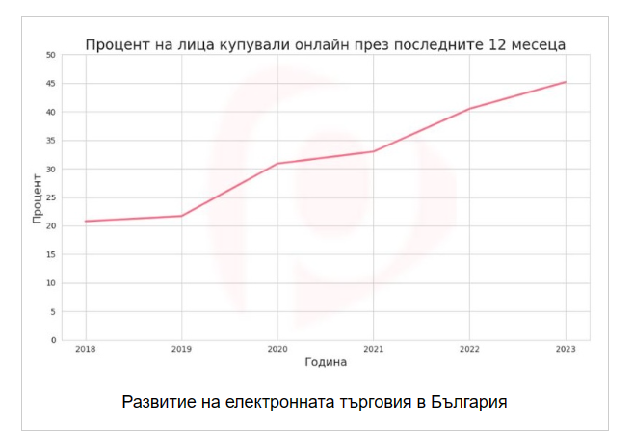

Един от основните фактори, които формират бъдещето на електронната търговия в България, е изменението на климата и нарастващата грижа за околната среда. Потребителите все повече се обръщат към екологично чисти продукти и услуги, като търсят марки, които споделят техните стойности за опазване на природата.

Освен това, интелигентната персонализация играе ключова роля в предоставянето на уникални и персонализирани преживявания на потребителите. Подходът, базиран на данни и изкуствен интелект, позволява на компаниите да адаптират своите услуги към индивидуалните нужди и предпочитания на клиентите.

За да бъдат конкурентоспособни в бързо развиващия се пазар на електронна търговия, компаниите трябва да инвестират в оптимизация на скоростта на зареждане на уебсайтовете си и да предложат бързи и ефективни решения за обслужване на клиентите. Автоматизираните системи за поддръжка на клиенти, като например Chatbot технологиите, могат значително да подобрят производителността и удовлетвореността на клиентите.

Следователно, електронната търговия в България предлага широк спектър от възможности и перспективи за развитие. Компаниите, които успеят да адаптират бизнес моделите си към изменящите се потребителски предпочитания и технологични иновации, ще имат възможност да се насладят на успех и растеж в дългосрочен план.

## Влияние на електронната търговия върху бизнес моделите

Електронната търговия играе ключова роля в преобразяването на бизнес моделите и в поведението на потребителите. Тя предоставя възможности за гъвкавост и иновации в търговските стратегии, които водят до нови начини за комерсиализация и усъвършенстване на клиентското преживяване.

Промените в търговските модели се отразяват в различните подходи към продажбите, като например пряка продажба към крайния потребител (B2C), бизнес-до-бизнес търговия (B2B) и пазаруване между потребители (C2C). Тези разнообразни модели дават възможност за иновации и разширяване на пазарната база на бизнеса.

Електронната търговия предоставя средства за персонализация на преживяването на потребителите. Магазините могат да предлагат индивидуализирани промоции, персонализирани препоръки за продукти и удобни методи за плащане. Този подход увеличава удовлетворението на клиентите и стимулира повторните покупки.

Съществената промяна в потребителското поведение се отразява в търсенето на продуктово разнообразие и добро ценообразуване. Потребителите сега имат достъп до продукти от целия свят и предпочитат да избират най-добрите възможности за пазаруване. Това поставя на предизвикателство магазините да бъдат по-конкурентоспособни и иновативни в своите предложения.

## Цел на дипломната работа

Целта на "TechnoShack” е да разработим и внедрим достъпен уебсайт за компютърна и офис техника, който ще бъде централизиран в България и ще се стреми да стане широко познат както на национално, така и на европейско ниво.

Основната цел на проекта е да улесни процеса на онлайн пазаруване и да привлече по-голям брой потребители към него. Чрез този уебсайт се очаква да се стимулира пазаруването на компютърна и офис техника, като се отчете неговото текущо положение на 6-то място според Националния статистически институт.

Освен това, работата се стреми да предостави удобство и сигурност на потребителите при пазаруване, като същевременно насърчи иновациите и развитието в сектора на компютърната и офис техника. Анализът и резултатите от проучването на този уебсайт ще бъдат важен източник на информация за бъдещите проучвания и практики в областта на електронната търговия.

## Целева аудитория

Целевата аудитория на “TechnoShack” включва широк спектър от потребители, които са заинтересовани от покупка на компютърна и офис техника. Нашите потребители са хора от всички възрасти и професионални сфери, които търсят качествени продукти на добри цени. Сред тях са студенти, професионалисти, фрийлансъри, бизнес клиенти и домакинства, които се нуждаят от съвременна техника за работа, обучение или забавление. Нашата целева аудитория се отличава със своя интерес към технологични новости и иновации, както и с високи стандарти за качество и обслужване.

# Изложение

В основата на нашето проучване стои разработването на онлайн платформа, която цели да реши специфични нужди на потребителите в сферата на компютърната техника и офис уреди. Уеб приложението, наречено "TechnoShack", е проектирано да предостави удобство и разнообразие от продукти, като същевременно осигурява високо качество на обслужване. Развитието на проекта включва детайлно планиране и използване на съвременни уеб технологии, за да се гарантира ефективност, сигурност и отлично потребителско изживяване.

## Използвани технологии

“TechnoShack” се основава на набор от съвременни технологии, които не само осигуряват стабилност и сигурност, но и предоставят нашите клиенти гъвкавост и удобство при използване на платформата. Въз основа на това, сме се ангажирали с използването на следните ключови технологии:

### 2.1.1 Уебсайт

Уебсайтът „TechnoShack“ е създаден с цел предоставяне на широк спектър от технологични продукти и услуги на своите потребители. Той представлява интегрирана платформа, която комбинира ефективност и удобство, като използва модерни уеб технологии за оптимално функциониране и потребителско изживяване.

### 2.1.2 Jest

Jest (фиг. 1) е JavaScript библиотека за тестване на код, специализирана в тестове за юнити и функционално тестване на JavaScript код. Тя е проектирана да бъде лесна за използване и да предоставя богат набор от функции за писане на тестове и извършване на тяхно изпълнение.

В моя проект използвах Jest за изграждане на автоматизирани тестове за различни части на моя JavaScript код. Това включваше тестване на функции, компоненти и различни модули, които използвах в уеб приложението си. Използването на Jest ми позволи да гарантирам, че моят код работи правилно и без грешки, като същевременно осигурява стабилност и надеждност на уеб приложението.



Фиг. 1: Jest logo

### 2.1.3 React JS

React JS (Фиг 2) е мощна JavaScript (Фиг 3) библиотека, използвана за създаване на динамични и интерактивни уеб интерфейси. Тази технология ни позволява да създадем компонентна структура, която улеснява поддръжката и разширяването на нашия уебсайт TechnoShack. С React можем бързо да разработим и внедрим нови функционалности, като същевременно осигурим бързина и ефективност в работата на сайта. Включването на React в разработката на TechnoShack позволява създаването на динамични и лесно управляеми компоненти, което подобрява потребителското изживяване и ускорява процеса на разработка.



Фиг. 2: React JS logo

Фиг. 3 : JavaScript logo

### 2.1.4 CSS

CSS (Cascading Style Sheets) (Фиг. 4) е основна технология за стилизиране на уебсайтове, която се използва в разработката на TechnoShack. Чрез CSS можем да дефинираме външния вид и визуалното представяне на уебсайта, включително оформлението на текст, цветовете, фоновите изображения, размерите на елементите и тяхната позиция на страницата. Тази технология ни позволява да създадем съвременен и професионален дизайн, който да подчертава удобството и функционалността на платформата. Използваме CSS за да гарантираме консистентен и привлекателен външен вид на TechnoShack, като същевременно осигуряваме добра четливост и употребимост за нашите потребители.



Фиг. 4 : CSS logo

### 2.1.5 Firebase

Firebase (Фиг. 5) е облачна платформа, предоставяща набор от услуги за разработка на уеб и мобилни приложения. Ние използваме Firebase за съхранение на данни, управление на потребители и автентикация. Това включва Firebase Realtime Database и Firebase Cloud Firestore, които осигуряват надеждност, сигурност и гъвкавост на информацията на потребителите ни.

Firebase Realtime Database е облачна база данни, която ни позволява да съхраняваме и синхронизираме данни в реално време между различните клиенти на нашия уеб сайт. Това ни помага да осигурим незабавен достъп до актуална информация за продуктите и услугите, както и да предоставим на потребителите ни бърз и ефективен интерфейс.

Firebase Cloud Firestore е гъвкава и мащабируема NoSQL база данни, която ни дава възможност да съхраняваме структурирани данни и да извличаме информация от тях с голяма ефективност. Тази технология е подходяща за управление на потребителски данни, списъци с желания и информация за поръчките.



Фиг. 5 : Firebase logo

## Използвани технологии

Реализацията на уеб приложението "TechnoShack" изисква внимателно планиране и изпълнение на ключови задачи, за да се осигури успешното му завършване и постигането на поставените цели. Тези задачи обхващат разнообразни аспекти от технологично и дизайнерско естество, които са взаимосвързани и трябва да бъдат внимателно анализирани и решавани по време на разработката на проекта. В следните точки са изложени основните задачи, които трябва да бъдат изпълнени за успешната реализация на "TechnoShack"

### 2.2.1 Дизайн и разработка на потребителски интерфейс

Разработването на стабилна и разнообразна архитектура, която да поддържа функционалностите на приложението и да осигурява гладко потребителско изживяване на различни устройства и платформи.

### 2.2.2 Интеграция на основните функционалности

Изборът и интеграцията с подходяща база данни за съхранение на информацията за наличните велосипеди, потребителските данни и историята на покупки, като се осигури бърз и сигурен достъп до данните.

### 2.2.3 Изграждане на система за управление на данни

Съхранението и управлението на данните са от съществено значение за правилното функциониране на платформата. Ще създадем система за управление на данни, която да осигурява бърз достъп до информацията, сигурност на данните и надеждност на операциите.

### 2.2.4 Развитие на маркетингови стратегии

За да привлечем и задържим клиенти, ние ще разработим ефективни маркетингови стратегии, които да повишат видимостта на платформата, да привличат нови потребители и да увеличат удовлетворението на съществуващите клиенти.

### 2.2.5 Тестване и оптимизация на платформата

Важно е да проведем обстойни тестове на платформата, за да уверим се, че всички функционалности работят коректно и да отстраним всякакви грешки или несъответстващи се поведения. Също така, ще проведем оптимизация на производителността, за да осигурим бързина и ефективност при работата на платформата.

### 2.2.6 Пускане в експлоатация

След успешното разработване и тестване на платформата, ще я пуснем в продукционна среда, където тя ще бъде достъпна за реални потребители. Пускането на платформата в продукционна среда ще бъде извършено след строги процедури за контрол на качеството и безопасността, за да гарантираме стабилното и безпроблемно функциониране на платформата.

## Изпълнение на задачите

Изпълнението на проекта „TechnoShack“ изисква старателно планиране и реализация на няколко ключови компонента, които са важни за успешното му функциониране. В тази секция ще разгледаме детайлно стъпките, предприети за изпълнение на основните задачи в проекта.

### 2.3.1 Дизайн и разработка на потребителски интерфейс

Потребителският интерфейс на уеб приложението "TechnoShack" е ключов елемент от цялостното потребителско изживяване, като в съчетание с функционалността му предоставя оптимална среда за потребителите. Създаден с внимание към детайлите и изчистен дизайн, интерфейсът осигурява интуитивност и леснота при навигацията, което е от съществено значение за потребителите по време на използването на сайта. Благодарение на лесната навигация и ясно разпределените елементи на уеб страниците, потребителите могат бързо и лесно да открият търсената информация, да разглеждат продуктите и да осъществяват покупки. Дизайнът е визуално привлекателен и съобразен с последните тенденции, като същевременно се поддържа баланс между естетика и функционалност. Отзивчивостта на дизайна е от ключово значение, като осигурява съвместимост с различни устройства и разделителни способности на екраните. Това позволява на потребителите да имат еднакво добро изживяване, независимо от това дали използват компютър, таблет или смартфон за достъп до уебсайта. В технически аспект "TechnoShack" използва CSS (Фиг. 6) за стилизиране на уеб елементите и React JS (Фиг. 7) за създаване на динамични и интерактивни компоненти на уеб страниците.

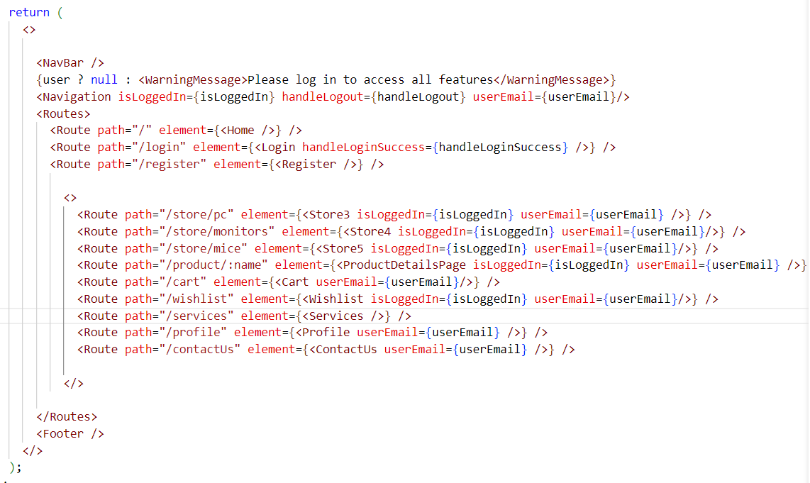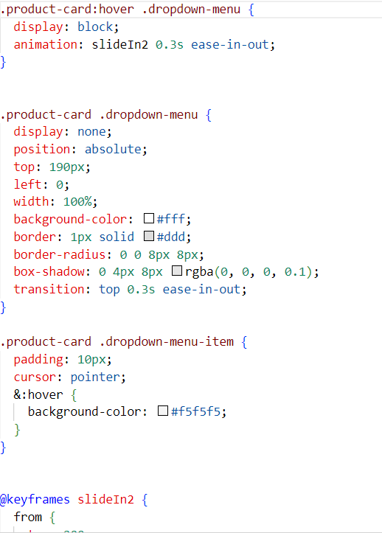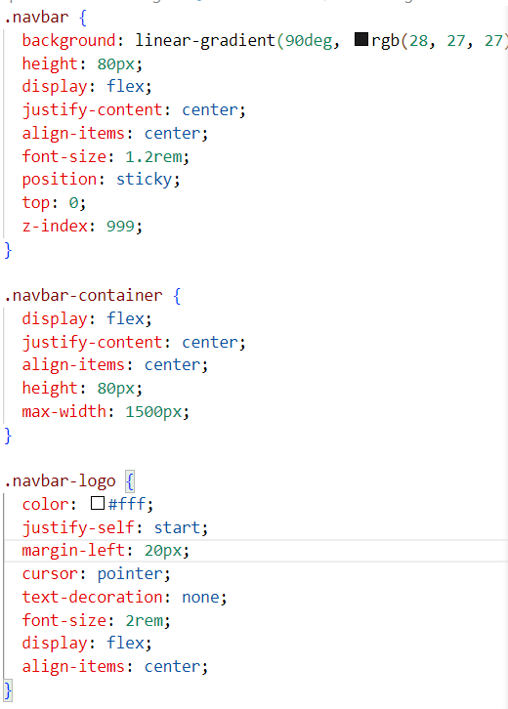

### 2.3.2 Интеграция на основните функционалности

Интеграцията на основните функционалности в уеб приложението "TechnoShack" е от съществено значение за неговата успешна експлоатация и удовлетворяване на потребителските нужди. Целта на тази част от разработката е да се осигури безпроблемно функциониране на всички важни аспекти на уебсайта, които са от съществено значение за потребителите по време на тяхното взаимодействие с платформата.

Чрез интеграцията на основните функционалности потребителите на "TechnoShack" имат възможност да използват различните услуги и възможности, предлагани от уебсайта, без затруднения и пречки. Това включва функции като търсене и филтриране на продукти, добавяне на артикули в количката, управление на потребителски профил, преглеждане на историята на поръчките и много други.

Интегрираните функционалности се осъществяват чрез използване на съответните технологии и платформи, които осигуряват стабилност, сигурност и ефективност на системата. В контекста на "TechnoShack", за управление на данните и взаимодействието с потребителите се използват Firebase Realtime Database и Firebase Cloud Firestore, които гарантират надеждност и бързина на достъпа до информацията.

Тази част от разработката е от съществено значение за създаването на приятно и функционално изживяване за потребителите на "TechnoShack", като осигурява лесен достъп до всички ключови функционалности и възможности на уебсайта.

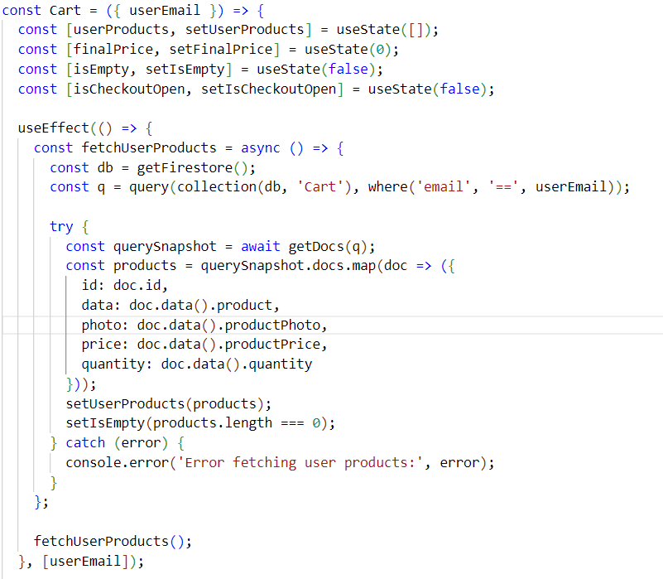

Фиг. 8 : JS код за визуализация на продукти в количката на потребителя

### 2.3.3 Проектиране на база данни

Проектирането на база данни за уеб приложението "TechnoShack" е ключов етап от разработката, който осигурява ефективно съхранение и управление на информацията, необходима за функционирането на платформата. Тази база данни трябва да бъде добре проектирана, за да гарантира оптимална производителност, сигурност и надеждност на системата.

Системата за управление на данни на "TechnoShack" използва различни услуги на Firebase, включително Firebase Realtime Database, Firebase Cloud Firestore, Firebase Storage и Firebase Authentication. Тези услуги предоставят гъвкави възможности за съхранение и управление на различни типове данни, като същевременно осигуряват надеждност и сигурност на информацията.

Проектирането на базата данни включва определяне на структурата на данните, включително дефиниране на различни колекции или таблиците, както и техните полета и връзки. В контекста на "TechnoShack", това може да включва колекции за потребители, продукти, поръчки и други аспекти на платформата.

Firebase Realtime Database е облачна база данни в реално време, която осигурява бърз достъп до данни и синхронизация на информацията между различните клиенти на уебсайта. Тази база данни е идеална за съхранение на информацията за всички продукти, предлагани на уебсайта "TechnoShack", включително техните характеристики, цени, наличности и други съответни данни. Благодарение на своята динамична природа, Firebase Realtime Database позволява на потребителите да виждат незабавните актуализации на продуктовата информация и да получават най-актуалните данни за всеки продукт. Това е от съществено значение за уебсайта "TechnoShack", който предлага разнообразие от продукти, като потребителите имат нужда от надеждна и бърза информация за тях, за да направят информирани покупки.

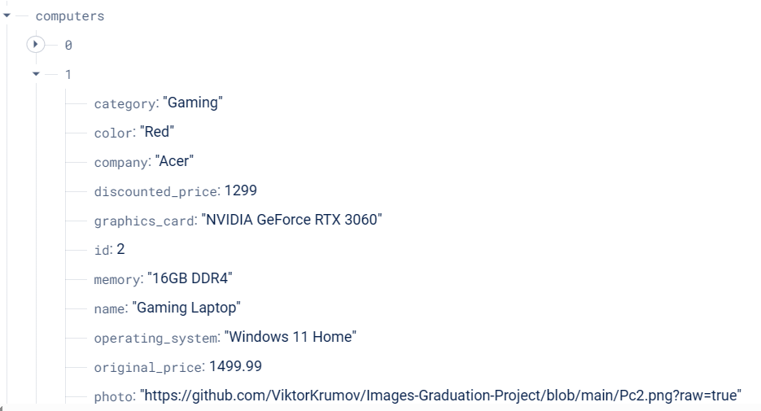

Фиг. 9 : Firebase realtime database всички продукти и техните характеристики

Firebase Cloud Firestore предоставя гъвкава NoSQL база данни, която е идеална за съхранение на различни аспекти на уеб приложението "TechnoShack". В тази база данни се съхраняват информацията за количките на всички потребители, позволявайки им да добавят, премахват или променят продуктите в тях, както и да извършват покупки. Освен това, данните за списъците с желания се съхраняват в Firestore, което дава възможност на потребителите да създават и управляват списъци с продукти, които искат да закупят в бъдеще.

В допълнение, Firebase Cloud Firestore съхранява повече информация за профилите на потребителите, включително техните предпочитания, история на покупките и други персонални данни. Това осигурява персонализирано изживяване за потребителите, като предоставя специализирана информация и предложения, съобразени с техните индивидуални предпочитания. Накрая, поръчките се съхраняват в базата данни, позволявайки на потребителите да преглеждат и проследяват статуса на техните текущи и предходни поръчки.

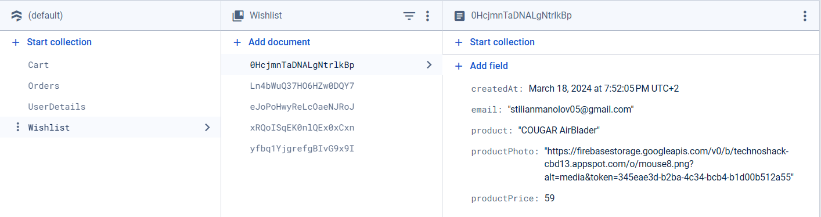

Снимка 10 : Firebase firestore пазим на всички потребители списък с желания

Firebase Storage играе ключова роля в уеб приложението "TechnoShack", като предоставя сигурно и надеждно съхранение на мултимедийни файлове като изображения, видеоклипове и аудиофайлове. Тази услуга позволява на приложението да управлява медийното съдържание с лекота, като осигурява бърз достъп до файловете и гарантира тяхната надеждност.

В "TechnoShack" използвам Firebase Storage за съхранение на всички снимки на продуктите, които предлагаме. Това включва изображения на електроника, аксесоари и други артикули, които са част от нашата продуктова гама. Освен това, използвам Firebase Storage и за съхранение на профилните снимки на потребителите, които регистрират акаунти в нашата платформа. Така потребителите могат да качват и управляват своите снимки лесно и бързо, като гарантираме, че техните данни са сигурни и достъпни по всяко време.

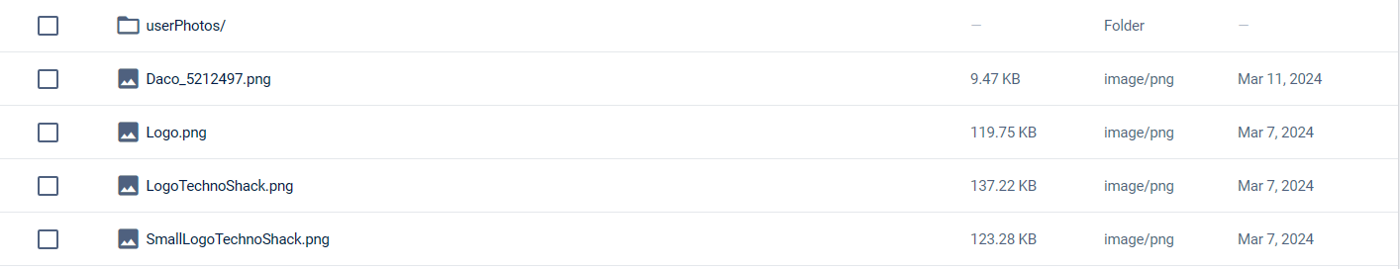

Firebase Authentication предоставя механизми за аутентикация и управление на потребителските профили. Тя е от съществено значение за осигуряване на сигурността на приложението и за управление на достъпа до различните функционалности и ресурси.

Чрез Firebase Authentication потребителите могат лесно и бързо да създадат акаунти в "TechnoShack", като се регистрират и влизат в системата. Това им позволява да получат достъп до персонализирани функции и услуги, които предлага платформата. Системата за аутентикация осигурява сигурен начин за управление на потребителските идентичности, като гарантира, че само упълномощени потребители имат достъп до защитени ресурси и данни. Това повишава нивото на сигурност и доверие в приложението, като осигурява защита на личната информация на потребителите.

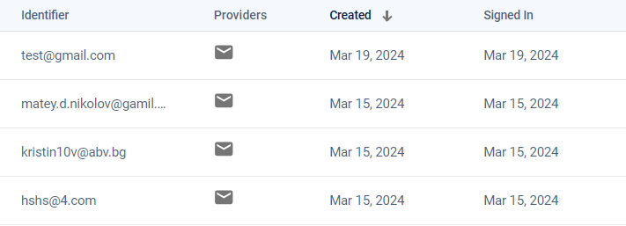

### 2.3.4 Тестване и оптимизация на платформата

За да гарантираме надеждността и ефективността на уеб приложението "TechnoShack", използваме Jest за тестване на функционалностите, базирани на React JS. Това ни позволява да създадем автоматизирани тестове, които да проверяват коректното функциониране на компонентите и различните части на приложението. Тестовете не само помагат да открием и отстраняваме възможни грешки и проблеми, но и осигуряват по-добра стабилност на кода и увереност в неговата работа.

Освен това, провеждаме оптимизация на платформата с цел подобряване на нейната производителност и изживяването на потребителите.

Тази процедура включва оптимизация на заявките към базата данни, каширане на данните, подобряване на скоростта на зареждане на уеб страниците и други мерки за оптимизация на уеб приложението. В крайна сметка, целта ни е да предоставим на потребителите бързо, стабилно и приятно изживяване при използване на платформата

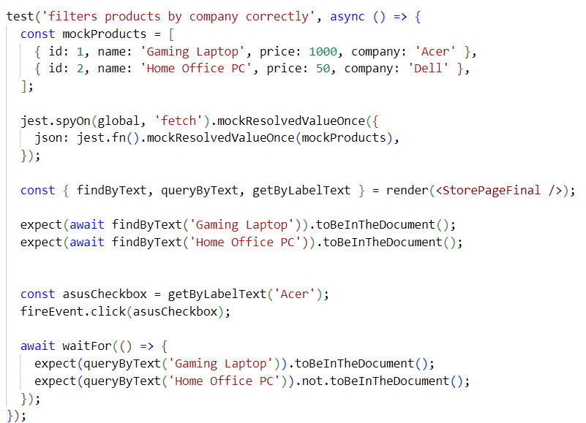

### 2.3.5 Развитие на маркетингови стратегии

TechnoSack активно участва във водещите социални мрежи като Instagram, TikTok и YouTube. Предприятието планира да разшири своето присъствие чрез сътрудничество и спонсориране на различни геймъри и стриймъри, като търси нови възможности за реклама и ангажираност с широка аудитория. Идеята за тази стратегия е вдъхновена от успешните примери на гиганти в сферата на гейминга и технологиите в България, като Desktop.bg и Ardes.bg.

### 2.3.6 Пускане в експлоатация

Финалната стъпка в разработката на уеб приложението "TechnoShack" е неговото пускане в експлоатация, така че да бъде достъпно за крайните потребители. За тази цел е избрана платформата Render.com, която предоставя лесен и удобен начин за публикуване на уеб приложения.

Render.com осигурява непрекъснато интегриране и доставка (CI/CD), което автоматизира процеса при всяка нова промяна в проекта. След успешното качване на проекта в Render и конфигурирането на необходимите настройки, уеб приложението "TechnoShack" става достъпно онлайн за потребителите от всяка точка на света.

Този процес гарантира, че приложението е лесно достъпно, безопасно и винаги актуализирано с последните промени и функционалности.

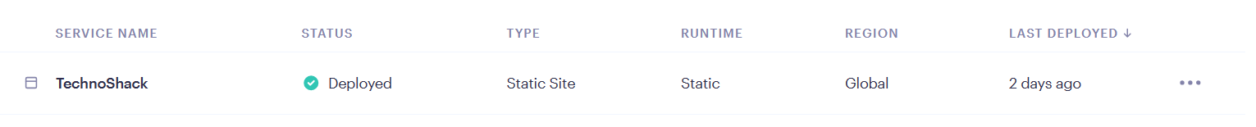

## Проучвателна част

При създаването на уеб приложението "TechnoShack" беше извършено обстойно проучване на различни интернет платформи, специализирани в продажбата на електроника и технологични устройства. Сред избраните сайтове за анализ бяха Desktop.bg, Ardes.Bg и други (снимка 14), които предлагат разнообразие от продукти, свързани с технологиите, от компютри и лаптопи до смартфони, гейминг аксесоари и домакински електроники. Проучването на тези платформи допринесе за идентифицирането на ключови тенденции в предлаганите продукти, ценови диапазони и предпочитанията на потребителите.

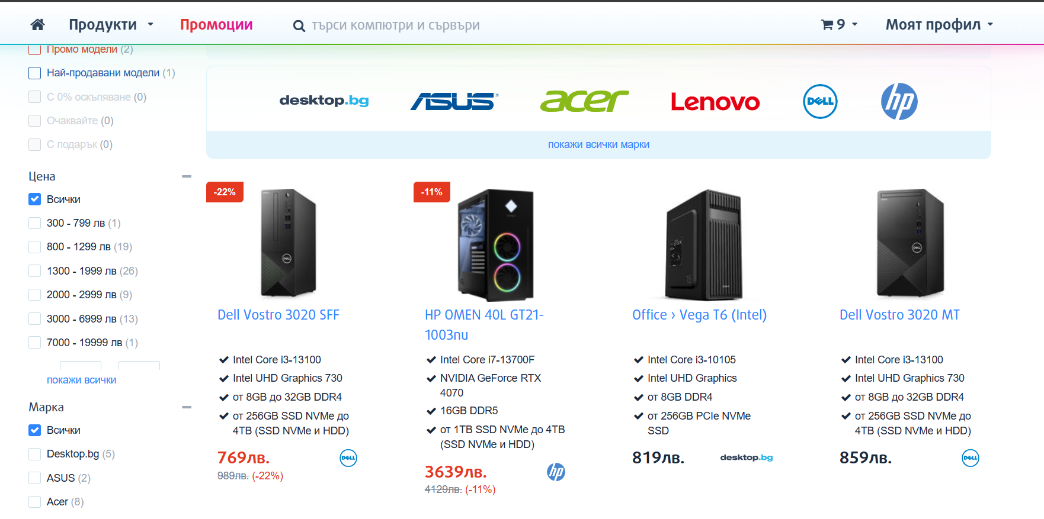

### 2.4.1 Анализ на конкурентите

При анализа на конкурентите в сферата на електронната търговия с технологични продукти, първоначално идентифицирах основните играчи в тази област, като например Ardes.bg и Desktop.bg. След това приложих аналитичния инструмент SimilarWeb за да анализирам техните позиции на пазара и потребителската база.

С помощта на SimilarWeb анализирах различни аспекти на техните уебсайтове, включително броя потребители, класацията им в България, пола на потребителите и средното време, което потребителите прекарват на страница. Например, открих, че Ardes.bg е на първо място спрямо броя потребители и че потребителите на този сайт заделят повече време на всяка страница, което може да подчертае по-добрия потребителски интерфейс в сравнение с Desktop.bg. Това може да бъде индикатор за по-лесна и приятна за употреба платформа.

Относно пола на потребителите, забелязах, че около 63% от потребителите на и двете платформи са мъже. Тази информация подчертава целевата аудитория на тези уебсайтове и може да бъде важна за формулирането на маркетингови стратегии.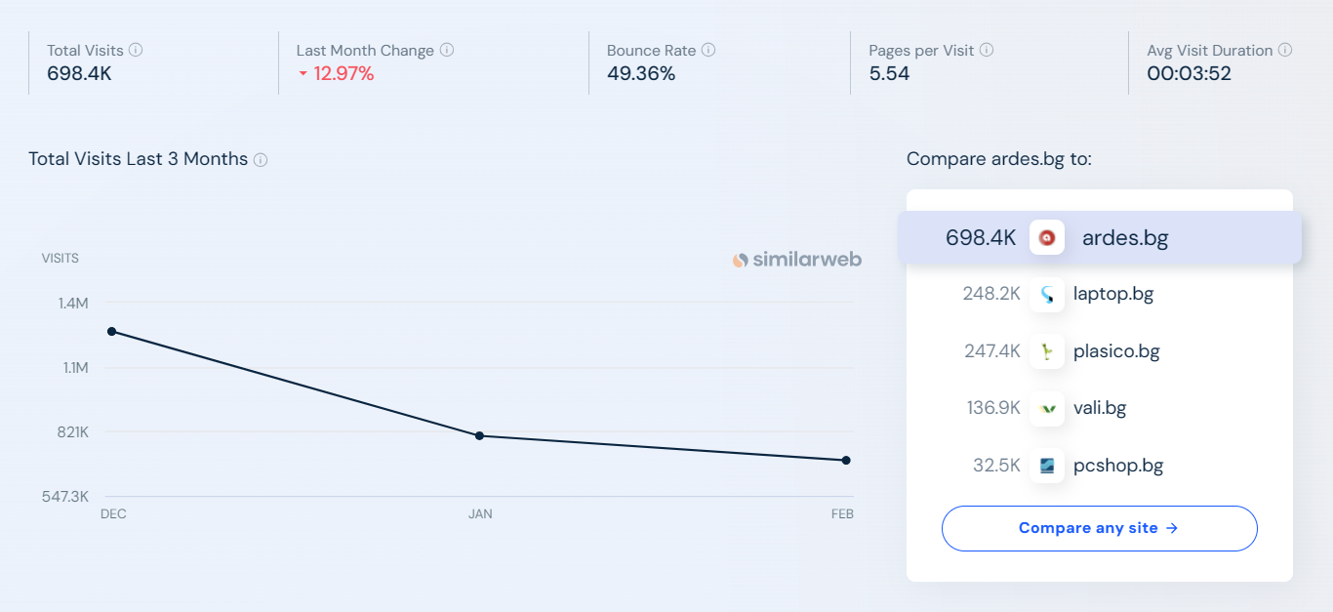

Като резултат от анализа, Ardes.bg се откроява като лидер с по-голям брой потребители и по-дълго време, което потребителите прекарват на страница, което може да свидетелства за по-добър потребителски интерфейс. Тези изводи и заключения са от съществено значение за развитието на уеб приложението "TechnoShack" и ще бъдат взети предвид при формулирането на стратегията за развитие на бизнеса.

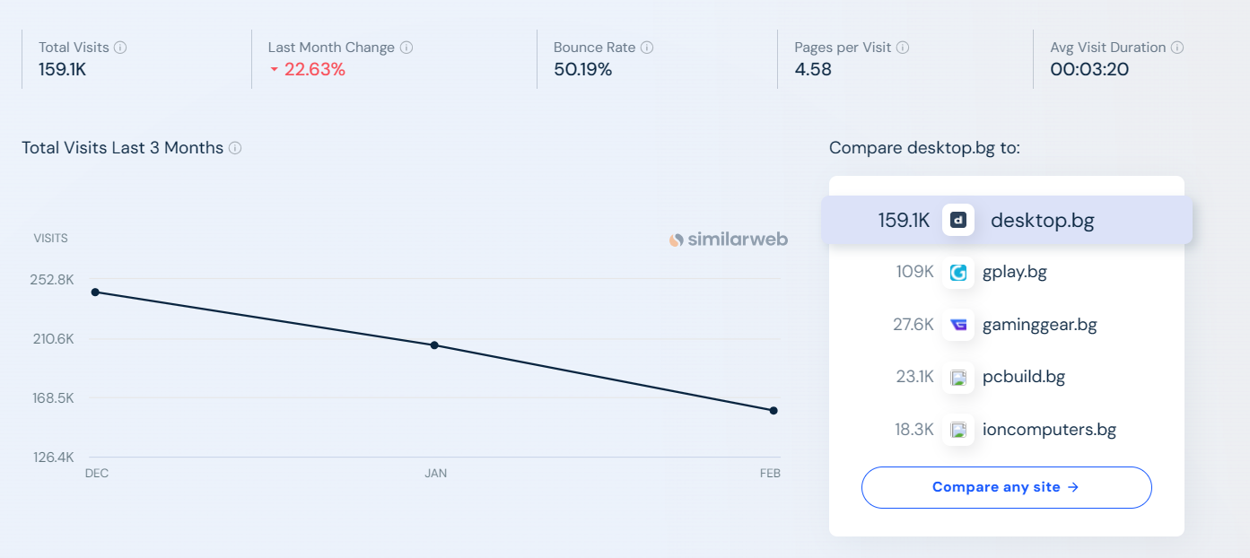

### 2.4.2 Анализ на идеята

Идеята за създаване на уеб приложението "TechnoShack" се роди и от липсата на централизиран български уебсайт, който да предоставя широка гама от технологични продукти на достъпни цени и да привлича голям брой потребители както от България, така и от други държави. Статистически данни, събрани от SimilarWeb, подчертаха липсата на платформа, която да таргетира потребителите не само в България, но и в цяла Европа и по света. Това вдъхнови желанието да създам уебсайт, който да отговаря на търсенето на технологични продукти в глобален мащаб и да предложи на потребителите удобство, разнообразие и качество.

### 2.4.3 Ключови предимства на TechnoShack

В съвременната цифрова епоха, където технологиите диктуват темпото на развитие, се представя онлайн платформата TechnoShack. Тя съчетава иновациите в технологиите с удобството на интернет пазаруването, създавайки уникално преживяване за клиентите си. TechnoShack е разработено с цел да предостави на своите потребители достъп до разнообразие от технологични продукти, включително компютри, лаптопи, смартфони, гейминг аксесоари и домакински електроники

#### 2.4.3.1 Разнообразие от компютри и периферия

TechnoShack предоставя разнообразие от компютри и периферия, които са подходящи за различни потребности на клиентите. В селекцията се предлага широк спектър от компютри, включително както мощни стационарни компютри, така и леки и преносими лаптопи. Целта е да бъдат предложени най-новите модели и технологии на пазара, за да отговорят на изискванията на клиентите.

Освен това, в асортимента ще намерите различни видове монитори с различни размери и резолюции, които подобряват визуалното изживяване на потребителите. Клавиатурите и мишките, които се предлагат, се отличават с разнообразни дизайни и характеристики, осигуряващи удобство и функционалност за всеки потребител.

В допълнение, гамата от офис техника включва принтери, скенери, мултифункционални устройства и други аксесоари, които улесняват работата както в офиса, така и в домашното работно пространство. Целта е да се предостави най-доброто в качество и функционалност за компютърните нужди на клиентите.

#### 2.4.3.2 Бърза и сигурна доставка

В TechnoShack придаваме голямо значение на бързата и сигурна доставка, която е от съществено значение за клиентите. За тази цел разработихме ефективна система за обработка на поръчки и доставка, гарантираща, че поръчаните продукти достигат до клиентите възможно най-бързо и сигурно. Доверяваме се на проверени доставчици и използваме най-новите технологии за проследяване на пратките, за да осигурим безпроблемно получаване на поръчките от клиентите. Независимо дали се намирате в градски райони или на по-отдалечени места, ние гарантираме бърза и сигурна доставка, за да получите вашите нови технологични устройства в най-кратък срок.

#### 2.4.3.3 Конкурентни цени

В TechnoShack се стремим да предоставим конкурентни цени за клиентите. Целта е да се предложат висококачествени продукти и услуги на достъпни цени, които да отговарят на различните бюджетни ограничения на потребителите. Провеждат се редовни анализи на цените на конкурентите и активно се работи върху оптимизиране на разходите, за да се предложат най-конкурентоспособните цени на пазара. При нас клиентите ще намерят отлично съотношение между качество и цена, като същевременно ще спестят своите финансови ресурси.

## Ръководство на потребителя

### 2.5.1 Log in(вход)/Register(регистрация) страница

На страницата за вход(снимка 18), можете да въведете своя емайл и парола за да достъпите вашия акаунт. Ако все още нямате акаунт, има връзка към страницата за регистрация.

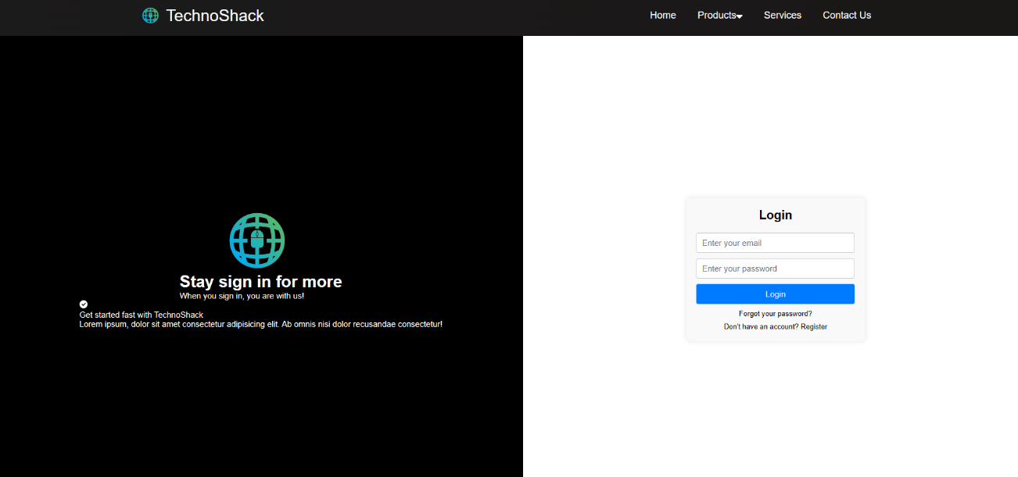

Страницата за регистрация(снимка 19) ви позволява да създадете нов потребителски акаунт, като въведете вашето име, email адрес и парола. Регистрацията е необходима за да направите поръчка и да управлявате своя профил.

За да се създаде нов профил, потребителя трябва да въведе името си(George), валиден емайл адрес([example@gmail.com](mailto:example@gmail.com)) и парола с минимум шест символа(example123). При правилна регистрация потребителя трябва да влезе в профила си като използва имейла и паролата.

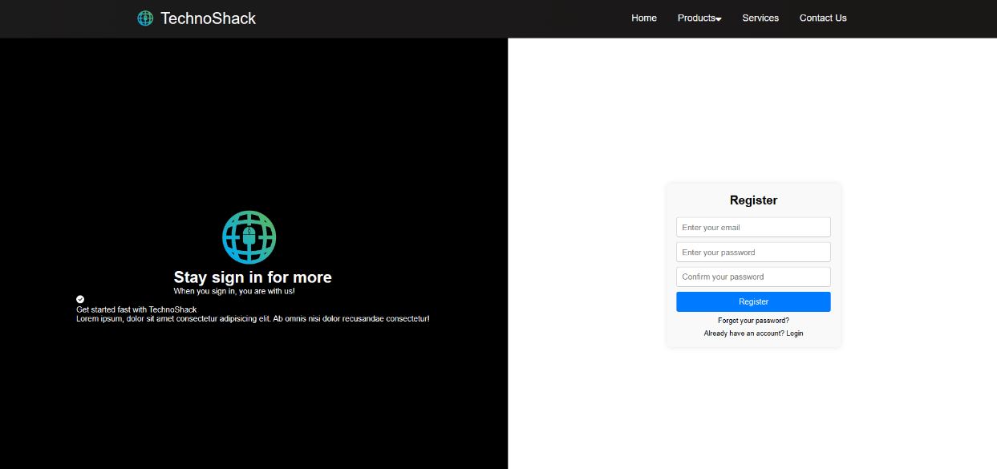

Фиг. 19 : Sign up страница

### 2.5.2 Начална страница

Нашият уебсайт предоставя уникално и привлекателно начало за всеки потребител. Началната страница на TechnoShack е проектирана със стремеж към максимална удобство и функционалност, предоставяйки на потребителите незабавен достъп до ключовите раздели и функционалности на сайта.

При отварянето на началната страница потребителите се сблъскват с чист и съвременен дизайн, който ги води към най-важната информация и предложения. Визуалното изживяване е съчетано със смислено организираните елементи на страницата, което прави навигацията бърза и интуитивна.

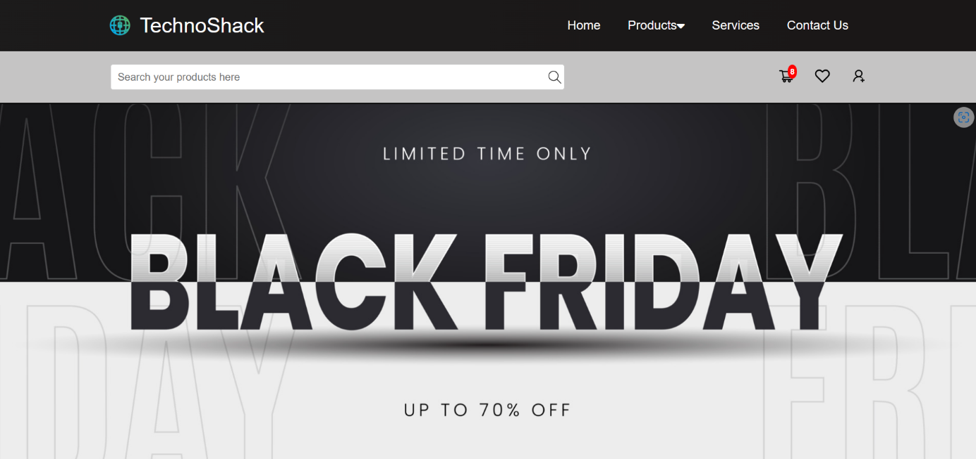

#### 2.5.2.1 Най-продавани компютри

Показва най-популярните компютри, които привличат вниманието на потребителите.

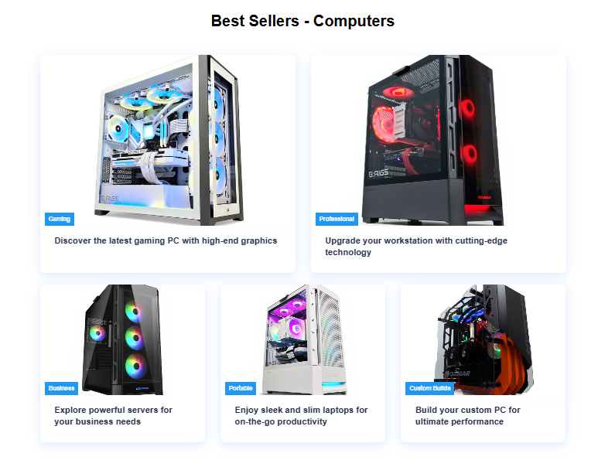

#### 2.5.2.2 Компютър на годината и Монитор на годината

Избрани продукти, които са отличени с награди за изключително качество и представяне.

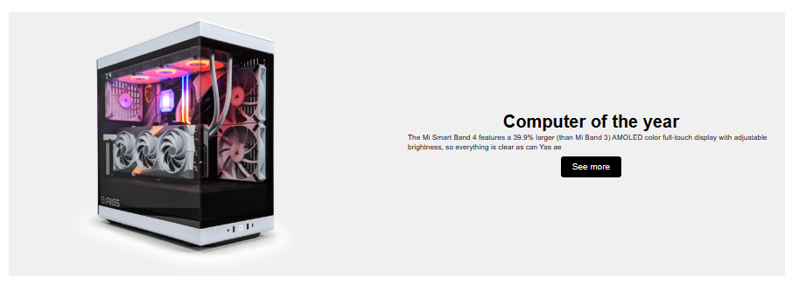

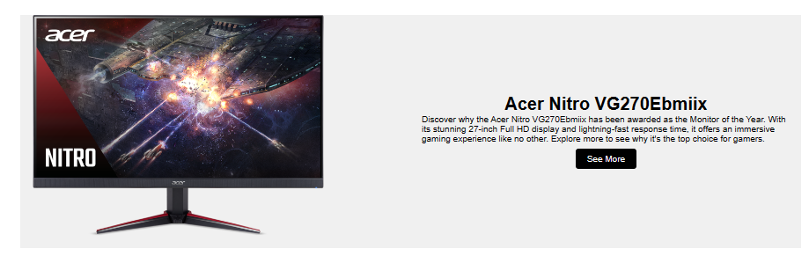

#### 2.5.2.3 Специални оферти

Банери или секции, които водят към текущите специални предложения и отстъпки.

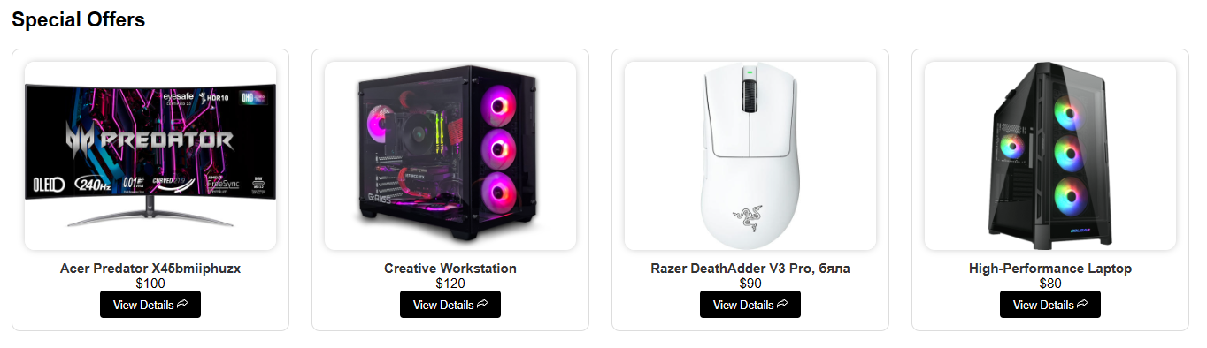

#### 2.5.2.4 Ново пристигнали

Специална секция, която представя най-новите добавени продукти в магазина.

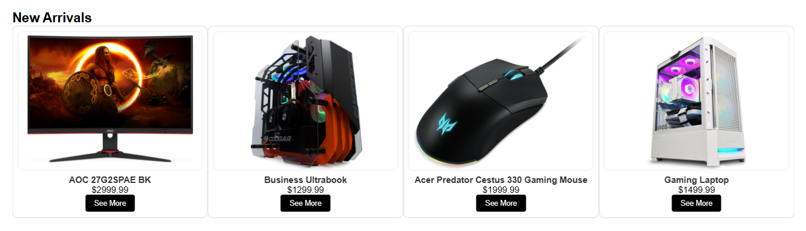

### 2.5.3 Профил прозорец

В профилния прозорец(снимка 20) можете да видите и личната си информация, и да излезете от профила си. Както и от бутона “Show Orders” (Покажи поръчки), потребителят може да види направените поръчки.

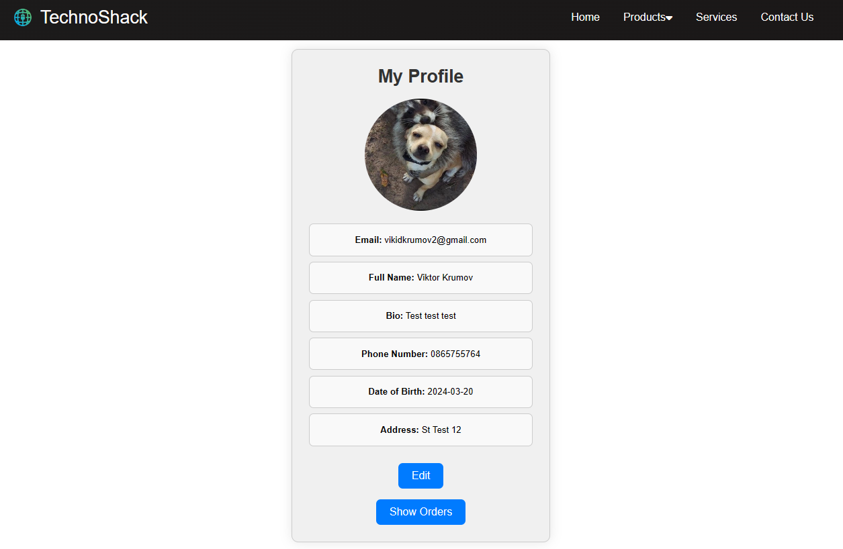

Снимка 20: Профил страница

### 2.5.4 Поръчка и количка

Разделът за поръчка(снимка 22) и количка(снимка 21) ви позволява да видите продуктите, които сте добавили в количката си, да променяте количествата и да преминете към завършване на поръчката с опции за плащане и доставка.

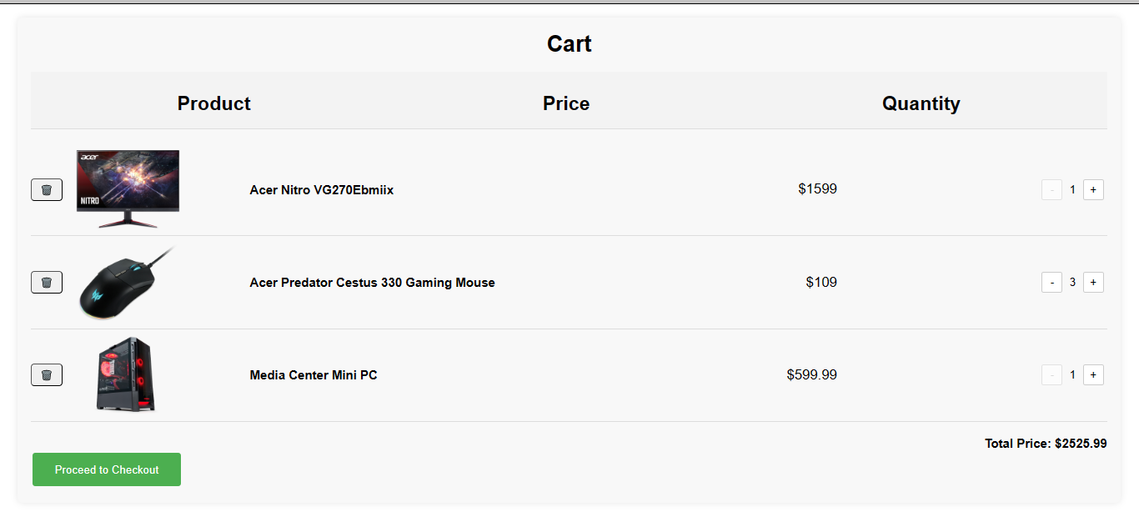

Снимка 21: Количка

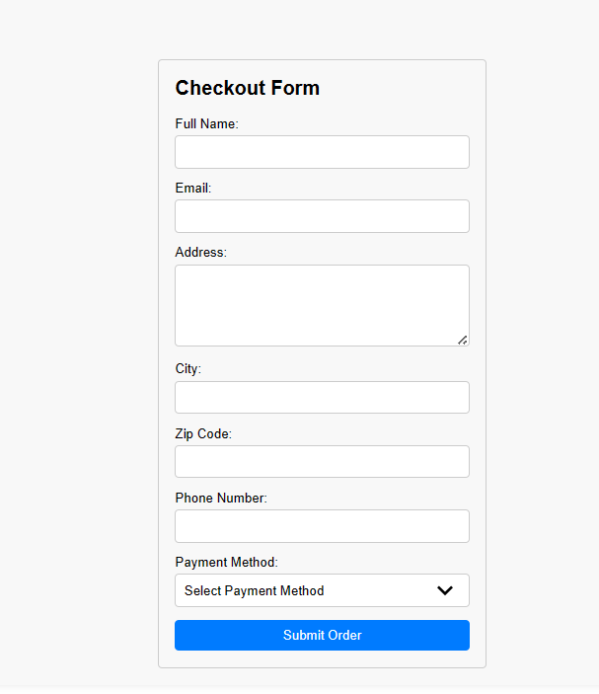

Снимка 21: Поръчка

### 2.5.5 Страница с продукти

Страницата с продукти в TechnoShack е централен елемент от нашия уебсайт, където потребителите могат да открият богато разнообразие от компютри, монитори, клавиатури, мишки и други офис техники. Тази страница е създадена със стремеж към оптимално представяне на продуктовата гама, като осигурява лесен и удобен начин за навигация и търсене на желаните артикули.

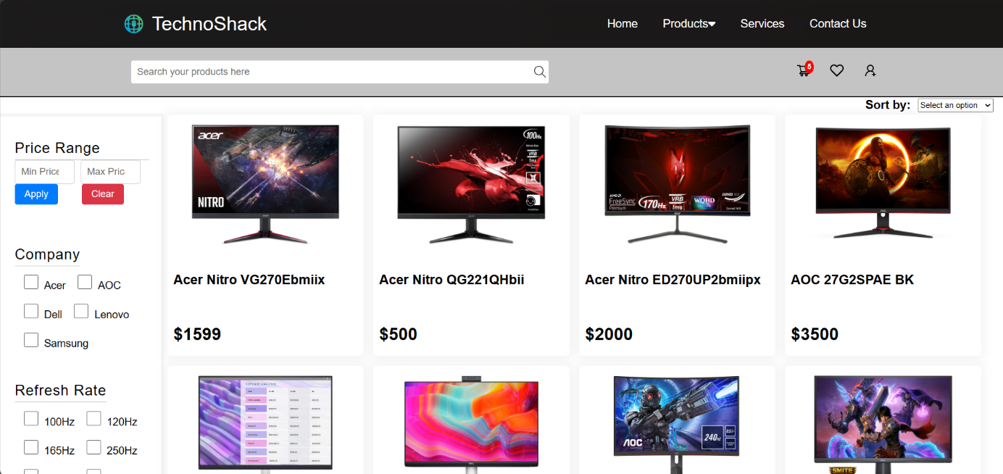

Снимка 23: Страница с продукти

### 2.5.6 Информация за продукт

На страницата с информация за продукт в TechnoShack потребителите могат да намерят подробни данни и характеристики за конкретен артикул. Това включва технически спецификации, изображения, видео материали, рецензии от клиенти и друга полезна информация, която им помага да направят информиран избор за покупка.

### 2.5.7 Списък с желания

В TechnoShack, списъкът с желания представлява удобен инструмент, който позволява на потребителите да съхраняват продуктите, които проявяват интерес към тях, за бъдеща покупка. Клиентите могат лесно да добавят желаните артикули към своя списък с един клик на бутона "Добави към списъка с желания". Този списък е персонализиран и достъпен за всяка регистрирана потребителска сметка. Потребителите имат възможност да управляват своите списъци с желания, като добавят, премахват или редактират артикулите в тях. Това дава възможност на клиентите да създадат списък с предпочитани продукти, които желаят да закупят в бъдеще, и да следят за промени в цените или наличността на тези продукти. Списъкът с желания е интуитивен и лесен за използване, като предоставя на потребителите удобен начин за организиране на техните планове за бъдещи покупки.

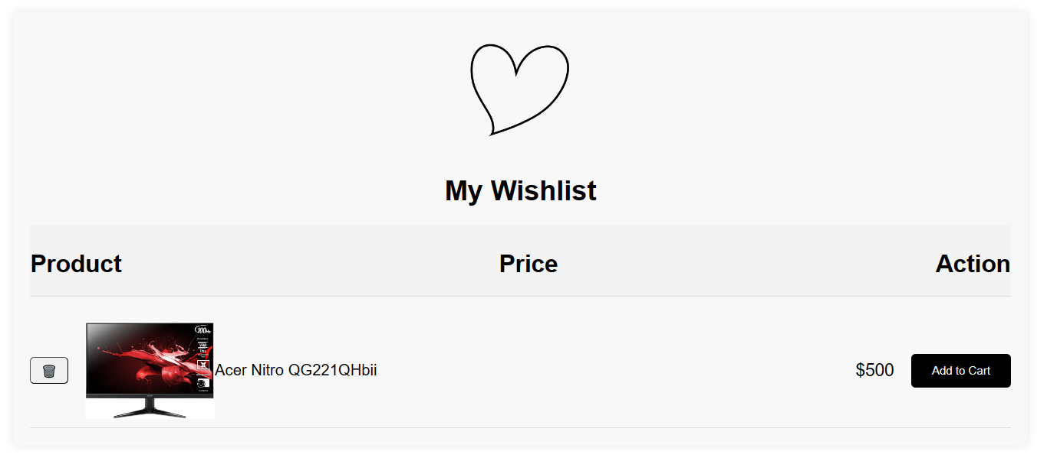

Снимка 26: Списък с желания

### 2.5.8 Страница за връзка

На страницата за свързване с нас в TechnoShack, нашите потребители могат бързо и лесно да се свържат с нашия екип за поддръжка чрез изпращане на имейл. Потребителите имат възможност да попълнят формуляра за контакт, който включва полета за име, имейл адрес и съобщение. След като попълнят тези данни и изпратят съобщението, то автоматично се изпраща до нашия екип за поддръжка, който е готов да отговори на въпросите им и да им предостави необходимата помощ.

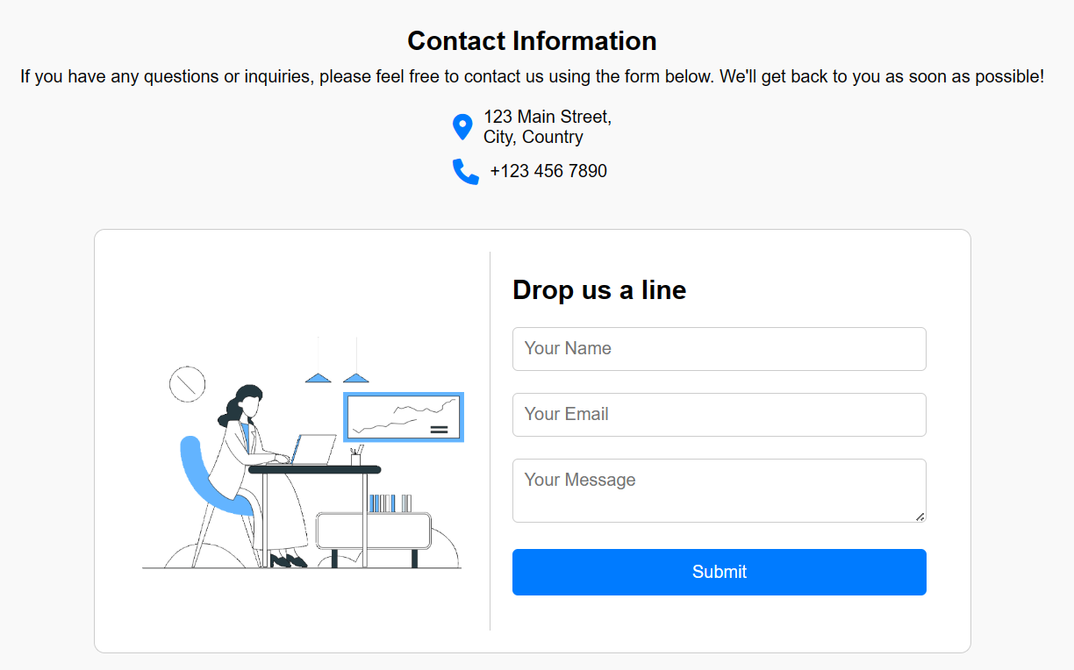

Снимка 27: Contact us страница

### 2.5.9 Страница с услуги

На страницата с услуги в TechnoShack потребителите могат да открият подробна информация за всички предлагани услуги от нашия уебсайт. Тази страница представя обхвата на услугите, които предлагаме, включително техническа поддръжка, консултации при избора на продукти, гаранционно обслужване и допълнителни опции като инсталация и настройка.

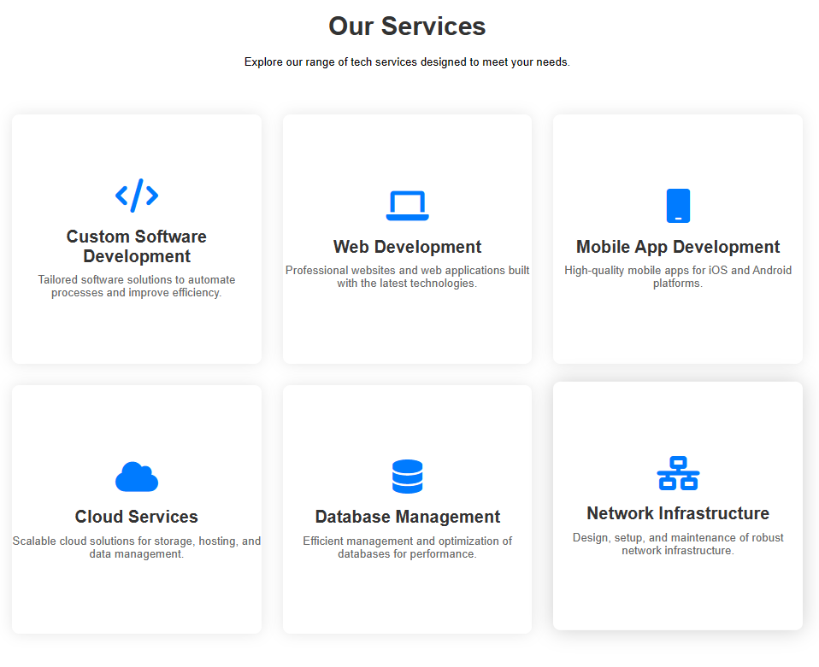

Снимка 28: Service страница

### 2.6. Администратор

Администраторите на сайта имат специален достъп до административната страница, наречена "Admin". Тази страница предоставя на администраторите обширен преглед и контрол върху потребители и поръчки на сайта.

На страницата "Admin" администраторите могат да видят списък с всички потребители на сайта, както и всички направени поръчки. За всеки потребител се визуализират основните данни, като потребителско име и електронна поща. За всяка поръчка се предоставят данни като име на купувача и електронна поща на купувача.

Освен това, администраторите имат възможност да управляват продуктите на сайта. Това включва добавяне, редактиране и изтриване на продукти. Тези функционалности позволяват на администраторите да поддържат актуална и пълна информация за предлаганите продукти на сайта.

Всички тези функционалности предоставят на администраторите необходимите инструменти за ефективно управление на сайта и осигуряване на неговата правилна работа и качествено обслужване на потребителите.

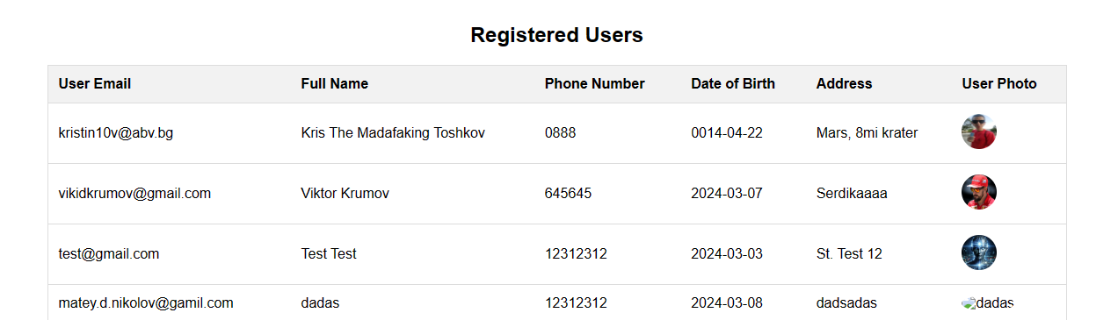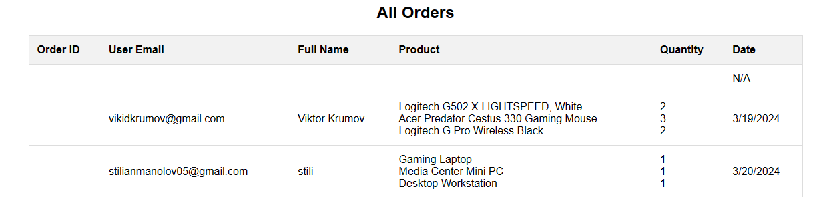

# Заключение

В заключение, проектът TechnoShack представлява успешно съчетание от иновативни технологии и целенасочено развитие, което води до постигането на поставените цели. Целта на дипломния проект беше да създаде платформа, която да предоставя лесен и удобен начин за пазаруване на компютърна и офис техника. Чрез интегриране на високотехнологични решения и внимателно проучване на потребителските нужди, TechnoShack успешно създаде уникално преживяване за своите клиенти.

С увереност можем да заключим, че целта на дипломния проект е постигната, като се предоставя устойчива и функционална онлайн платформа за пазаруване на технически продукти.

В бъдеще, TechnoShack планира да разшири своите възможности и да внедри допълнителни функции за подобряване на преживяването на потребителите. Това включва по-широк асортимент от продукти, допълнителни опции за персонализация и разработване на иновативни маркетингови стратегии. С постоянно стремеж към развитие и подобрение, TechnoShack е готова да предложи на клиентите си все по-добро и иновативно решение за техните технологични нужди.

## 3.1. Възможни доработки

Предложенията за доразвиване на проекта TechnoShack включват различни стратегии, които могат да подобрят функционалността и конкурентоспособността на уебсайта.

### 3.1.1 Разширяване на продуктовата гама

Първо, разширяването на продуктовата гама може да допринесе за увеличаване на разнообразието и привлекателността на уебсайта. Добавянето на нови категории и продукти, които отговарят на различни потребителски нужди и предпочитания, може да привлече нови клиенти и да увеличи обема на продажби.

### 3.1.2 Усъвършенстване на потребителския интерфейс

Второ, подобряването на потребителския интерфейс е от съществено значение за удобството и удовлетворението на потребителите. Оптимизацията на дизайна и функционалността на уебсайта, като например подобряване на навигацията, оптимизиране на търсенето и добавяне на интуитивни функции за филтриране, може да направи пазаруването по-лесно и приятно за клиентите.

### 3.1.3 Нови технологии

Трето, внедряването на иновативни технологии може да усъвършенства процесите на уебсайта и да предложи уникални преживявания на потребителите. Например, използването на изкуствен интелект за персонализиране на препоръчителни продукти или въвеждането на виртуална реалност за по-реалистично изживяване при покупка на продукти може да създаде значителна добавена стойност за уебсайта.

### 3.1.4 Обратна връзка от клиенти

Накрая, активната комуникация с клиентите и редовното обновяване на съдържанието и функционалността на уебсайта са ключови елементи за успешното развитие на проекта. Слушането на обратната връзка на клиентите, внимателното анализиране на тенденциите в индустрията и бързата адаптация към измененията в пазара са от съществено значение за постигане на успех в дългосрочен план.

# Информационни източници

* Тенденции в електронната търговия

[Тенденции в електронната търговия в България през 2023: статистика, анализи и прогнози - | Pro-Soft.bg](https://www.pro-soft.bg/e-magazini/ecommerce-trends-2023/)

[Осем основополагащи тенденции в онлайн търговията, които е важно да познаваме - Enterprise.bg](https://enterprise.bg/management/osem-osnovopolagashti-tendentsii-v-onlayn-targoviyata-koito-e-vazhno-da-poznavame)

* Предизвикателства в електронната търговия

[Топ 7 предизвикателства пред електронната търговия за 2022 г. - Retargeting Blog](https://blog.retargeting.biz/%D1%82%D0%BE%D0%BF-7-%D0%BF%D1%80%D0%B5%D0%B4%D0%B8%D0%B7%D0%B2%D0%B8%D0%BA%D0%B0%D1%82%D0%B5%D0%BB%D1%81%D1%82%D0%B2%D0%B0-%D0%BF%D1%80%D0%B5%D0%B4-%D0%B5%D0%BB%D0%B5%D0%BA%D1%82%D1%80%D0%BE%D0%BD/?lang=bg)

[Електронната търговия - възможности и предизвикателства - Българска национална телевизия (bnt.bg)](https://bnt.bg/news/elektronnata-targoviya-vazmozhnosti-i-predizvikatelstva-v357288-324121news.html)

* Бъдещето на електронната търговия в България

[Онлайн търговия 2023: Бъдещето е на големите онлайн платформи (forbesbulgaria.com)](https://forbesbulgaria.com/2023/01/11/%D0%BE%D0%BD%D0%BB%D0%B0%D0%B9%D0%BD-%D1%82%D1%8A%D1%80%D0%B3%D0%BE%D0%B2%D0%B8%D1%8F-2023-%D0%B1%D1%8A%D0%B4%D0%B5%D1%89%D0%B5%D1%82%D0%BE-%D0%B5-%D0%BD%D0%B0-%D0%B3%D0%BE%D0%BB%D0%B5%D0%BC%D0%B8/)

* Влиянието на електронната търговия върху бизнеса

[Как електронната търговия влияе върху малкия бизнес? - Индустрии - Дарик Бизнес Ревю (dbr.bg)](https://dbr.bg/4066)

* React Js

[React](https://react.dev/)

* CSS

<https://developer.mozilla.org/en-US/docs/Web/CSS>

* Jest

[Jest · 🃏 Delightful JavaScript Testing (jestjs.io)](https://jestjs.io/)

* Firebase

[Firebase | Google’s Mobile and Web App Development Platform](https://firebase.google.com/?gad_source=1&gclid=Cj0KCQjw8J6wBhDXARIsAPo7QA8AfK7wG0IRI--gY3_TWCdaGnb_XDD50o4bu5rvB_p8kmu4IDe5AUMaAlHyEALw_wcB&gclsrc=aw.ds)

* Ardes.bg

[Онлайн магазин за техника — Ardes.bg](https://ardes.bg/?gad_source=1&gclid=Cj0KCQjw8J6wBhDXARIsAPo7QA-E-sj6UsJ6m3cgHk0NYivCVC8JUMTgD_aIFJnSuV4q9emDLTq1wMQaAv9ZEALw_wcB)

* Desktop.bg

[Desktop.bg - Мощни PC Гейминг конфигурации, Персонални компютри на изплащане за игри и работа](https://desktop.bg/?gad_source=1&gclid=Cj0KCQjw8J6wBhDXARIsAPo7QA_zGI1LUkuDXlDTKF1Gmbwx6pM2vEh2oTbhL85CJP1_O7f4kLHoOnEaAouhEALw_wcB)

* TechnoShack

[TechnoShack](https://technoshack.onrender.com/)

* GitHub

[ViktorKrumov/Graduation-Project (github.com)](https://github.com/ViktorKrumov/Graduation-Project)

* Render.con

[Cloud Application Hosting for Developers | Render](https://render.com/)

# Приложения

В рамките на разработването на проекта TechnoShack, е създаден GitHub репозитори, който служи като централно място за съхранение на всички изходни кодове, свързани с уебсайта на TechnoShack. Това предоставя възможност на общността да допринесе за проекта чрез предложения за подобрения.

README файлът на репозиторията съдържа допълнителна важна информация относно уебсайта на TechnoShack. Там можете да откриете подробности за целите на проекта, използвания технологичен стек за разработката, както и насоки за клониране, инсталиране и стартиране на проекта локално. Този файл служи като първоначално ръководство за всеки, който желае да разбере повече за структурата и функционалностите на уебсайта, както и за онези, които желаят да допринесат за неговото непрекъснато развитие и подобрение.

За достъп до GitHub репозиторията на TechnoShack, моля посетете следния URL: [ViktorKrumov/Graduation-Project (github.com)](https://github.com/ViktorKrumov/Graduation-Project) . Там ще намерите всички необходими ресурси и документация, за да разберете по-добре структурата и функционалностите на уебсайта, както и да допринесете за неговото развитие.